السيرة الذاتية C.V.
م / منى عبد الله حجازى سالم
الاسم | منى عبد الله حجازي سالم | Name
الكلية | كلية العلوم والاقتصاد المنزلى بيشة | College
القسم | الاقتصاد المنزلي | Department
العمل الحالي | محاضر بكلية العلوم والاقتصاد المنزلى | Current
الدرجة العلمية | ماجستير | Degree
المرتبة الأكاديمية | محاضر | Academic
التخصص العام | اقتصاد منزلي | Major
التخصص الدقيق | ملابس ونسيج | Specialization
الجامعة التي تخرج فيها | كلية الاقتصاد المنزلي – جامعة المنوفية – جمهورية مصر العربية | University
تاريخ التخرج | 1999م | Date of graduation
البريد الإلكتروني | mhejazi@kku.edu.sa  mhejazi@ub.edu.sa | E – mail
الهاتف | 0554065696

عنوان رسالة الماجستير

تأثير اختلاف زوايا ميل وامتدادات التركيب النسيجى المبردي وبعض متغيرات التركيب البنائى على الخواص الوظيفية لأربطة العنق
الخبرات السابقة
المناصب الإدارية:
- محاضر, جامعة الملك خالد , المملكة العربية السعودية 1429 – الآن .
- رئيسة قسم الاقتصاد المنزلي –كلية العلوم والآداب بالنماص- جامعة الملك خالد- المملكة العربية السعودية(1432- ا1437).
- الاشراف على التربية الميدانى لطالبات قسم الاقتصاد المنزلى 1429/1430 هـ
- عضو بكنترول قسم الاقتصاد المنزلى عام 29/1430هـ
- رئاسة كنترول قسم الاقتصاد المنزلى 1432 حتى الان
- عضو لجنة الجودة بقسم الاقتصاد المنزلي (1432) هـ
- عضو لجنة الجداول بقسم الاقتصاد المنزلي عام 1430هـ
- عضو الارشاد الاكاديمى عام 1432 هـ
- عضو لجنة التعلم الالكترونى 1432هـ
- مسئولة النشاط بقسم الاقتصاد المنزلي ( الحفلات الثقافية وحفلات التخرج للطالبات ) 1429-1432 هـ
- عضو تحول ( قنوات التواصل الاجتماعى ) عام 1435 هـ
- رئيسة لجنة تعيين المعيدات لقسم الاقتصاد والفيزياء لعام 1437 هـ
الدورات التدريبية (متدرب ) :-
- شهادة ICDL Ver 4.0 الرخصة الدولية لقيادة الحاسب الآلي من منظمة اليونسكو
- دورة مكثفة في اللغة الانجليزية – جامعة المنوفية – جمهورية مصر العربية
- دورة فيجول بيسك – جامعة المنوفية – جمهورية مصر العربية
- دورة تصميم الأزياء باستخدام الحاسب الآلي – كلية الاقتصاد المنزلي – جامعة المنوفية – جمهورية مصر العربية
- دورة تنفيذ باترونات حريمي – كلية الاقتصاد المنزلي – جامعة المنوفية – جمهورية مصر العربية
- دورة إنجاز - جامعة الملك خالد
- دورة مهارات التدريس الجامعى- عمادة الجودة- جامعة الملك خالد
- حضور المؤتمر العلمى - جامعة الملك خالد- 1436 هـ
دورات في التعلم الإلكتروني : ( جامعة الملك خالد – الملكة العربية السعودية ) : -
- تفعيل نظام إدارة التعلم (Blackboard 9.1)
- استخدام المصادر التعليمية المفتوحة في التعلم الإلكتروني
- بناء نظام إدارة التعلم (Blackboard 9.1)
- نظام الفصول الافتراضية Elluminate
- الاختبارات الالكترونية
- التعلم الإلكتروني في تعزيز جعل الطالب محور العملية التعليمية
- نظام الاختبارات الإلكترونية Questionmark
- تفعيل الأنشطة الإلكترونية
- برنامج تصميم الدروس الإلكترونية Articulate
- المرحلة الثانية لشهادة جامعة الملك خالد فى التعلم الالكترونى( شهادة تحقيق معايير الجودة للمقرر الالكترونى )
- دورة Qm ( تحقيق الجودة فى مجال التعلم الالكترونى)

الدورات التدريبية ( مدرب ) :-
- دورة انجاز لأعضاء هيئة التدريس
- دورة الفصول الافتراضية لعضوات هيئة التدريس
المقررات التدريسية:
- ملابس مناسبات خاصة
- ملابس أطفال
- تثقيف ملبسي
- ملابس منزلية
- أسس اعداد الباترونات
- اعداد وتنفيذ الملابس الخارجية
- تاريخ تطور الازياء
- المنسوجات والعناية بها
- العلاقات الانسانية
- وسائل الاعلام
- تأثيث المسكن
- تصميم أزياء
- التصميم الزخرفي
- مشروع بحث (الإشراف على مشاريع بحثية للطالبات تخصص ملابس ونسيج)
الأنشطة :-
- القيام بحفلات التخرج للقسم-
- القيام بحفلات ثقافية للقسم + حفلات لدور الأيتام تحت اشراف القسم
- معرض لأعمال الطالبات لعام 1436 وعام 1437 ه
-انشاء قنوات للتواصل الاجتماعى للقسم والتفاعل مع الطالبات وعمل مونتاج لفيديوهات أنشطة القسم وتحميلها
- الاشراف على اعمال الطالبات للمؤتمر الطلابى السابع لعام 1436/ 1437 هـ
- المساهمة فى أنشطة الكلية( عمل فيديو تجميعى لأنشطة الكلية لعام 1437 هـ
الدروع و شهادات الشكر و التقدير :-
- درع فوز القسم بالمركز الأول للأنشطة على مستوى الكلية عام 1434 - 1435هـ
- درع جامعة بيشة لمشاركتي بالأنشطة عام 1436 - 1437 هـ
- شهادة شكر وتقدير للمشاركة فى مسابقة السمو الثانية لمنسوبات الكلية عام 1430
- شهادة شكر وتقدير على ما كلفت به من مهام وحدة التطوير و الجودة عام 1433-1434هـ
- شهادة شكر وتقدير على ما قدمته من جهودة في رئاسة القسم1434-1435 ، 1435-1436هـ
- شهادة شكر وتقدير على تنظيم معرض الاقتصاد المنزلي عام 2015
- شهادة شكر وتقدير لتفعيل برامج النشاط الطلابي بالكلية لعام 1436-1437ه
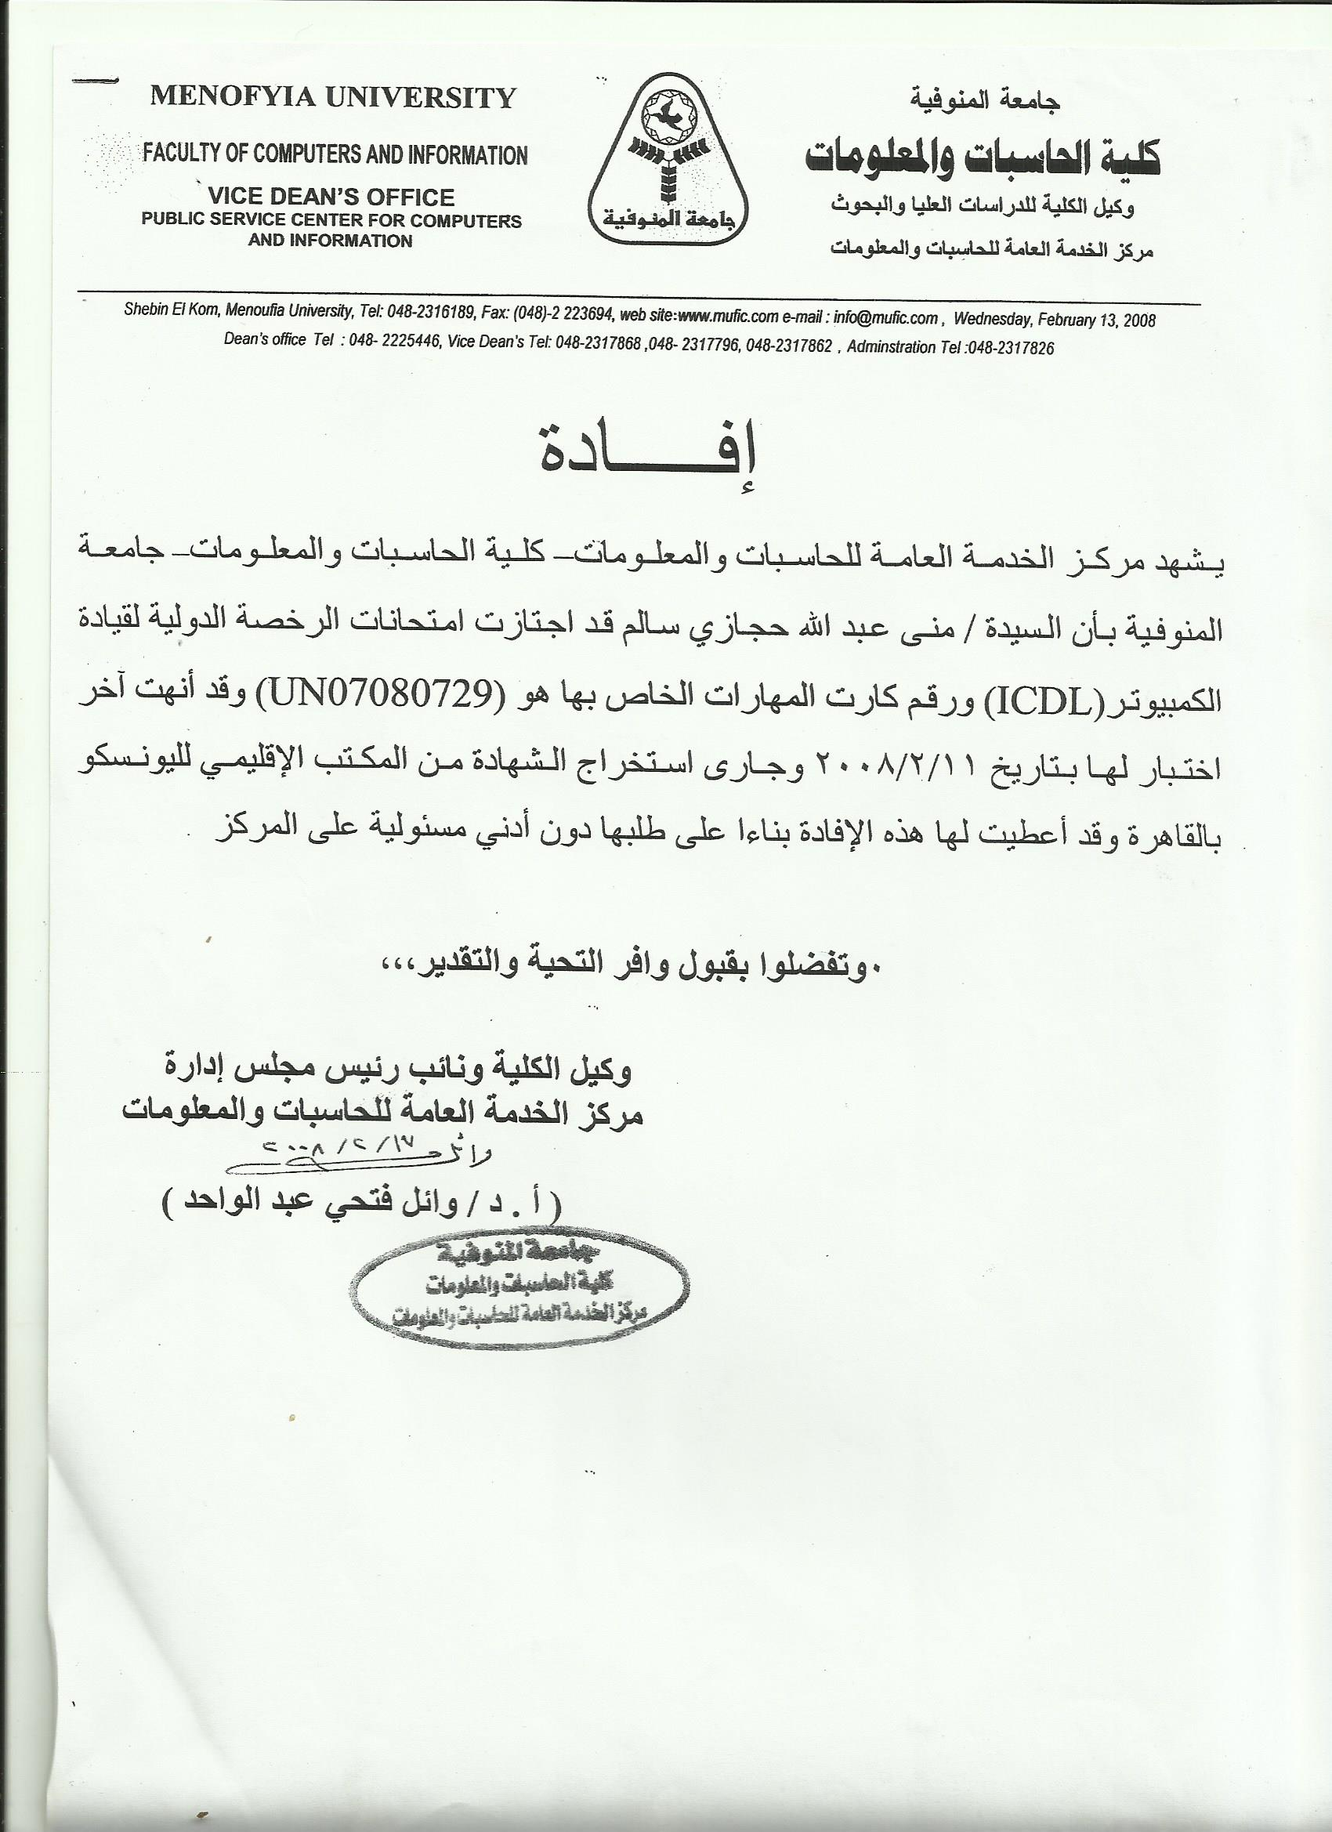
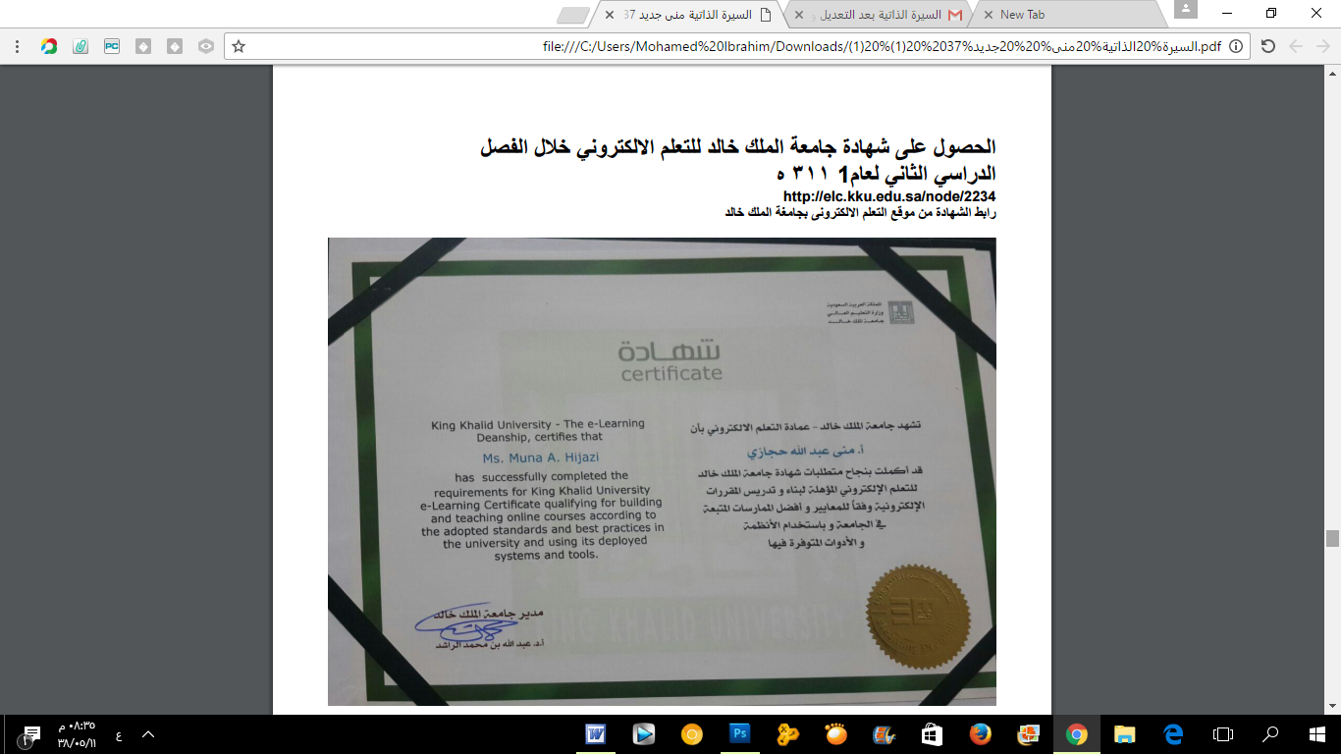

الحصول على شهادة جامعة الملك خالد للتعلم الالكتروني خلال الفصل الدراسي الثاني لعام ١٤٣٣ هـ
http://elc.kku.edu.sa/node/2234
رابط الشهادة من موقع التعلم الالكترونى بجامغة الملك خالد

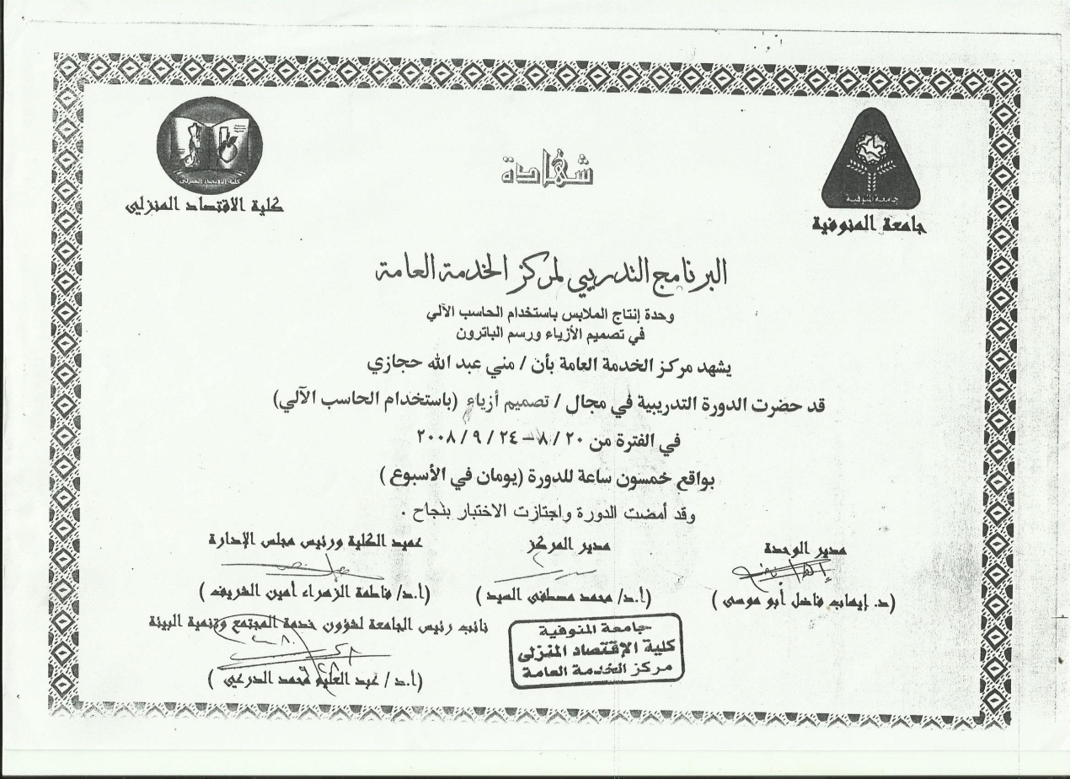

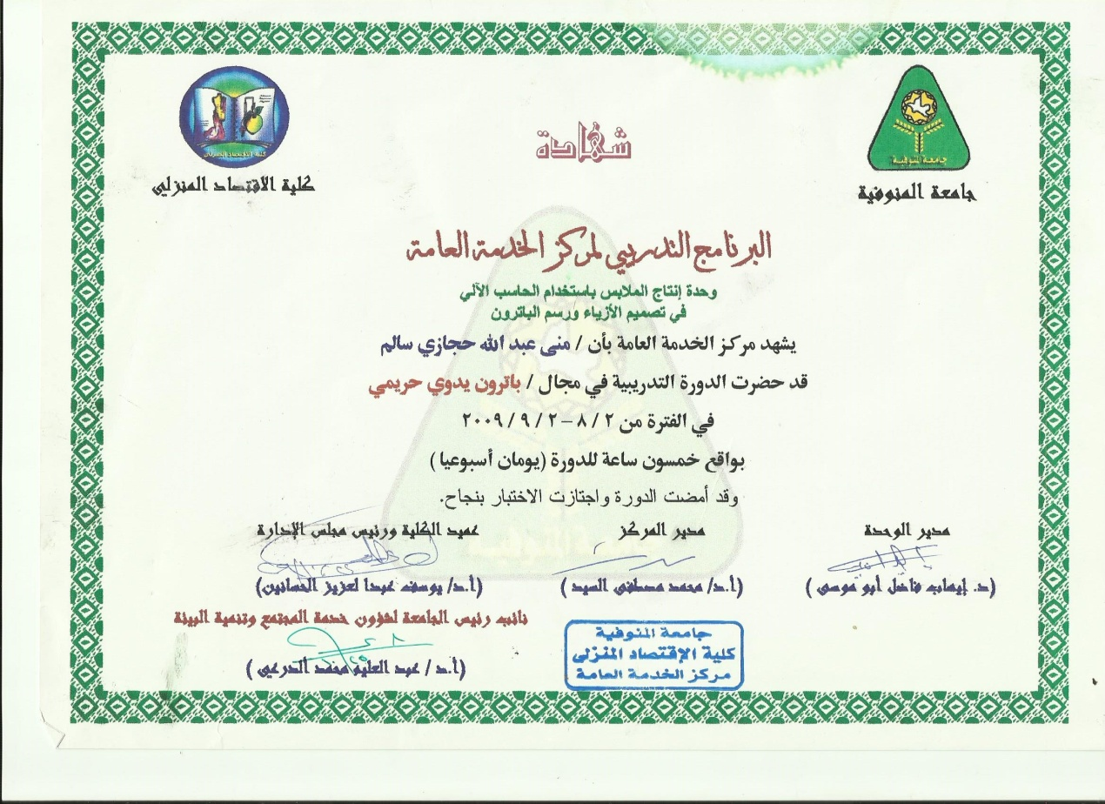
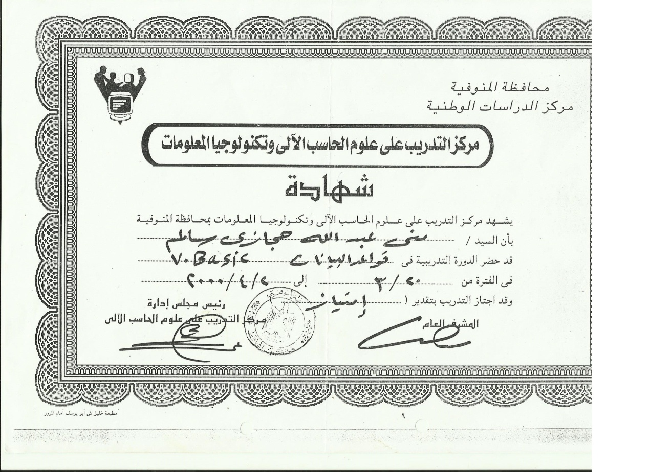
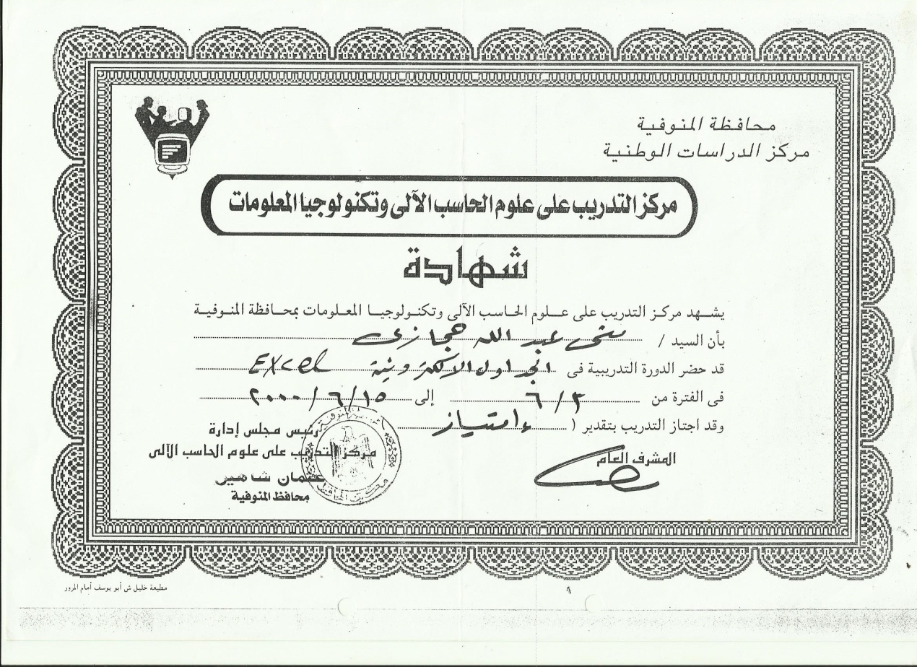

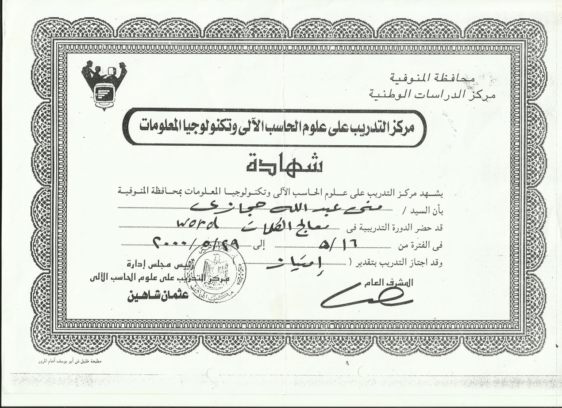
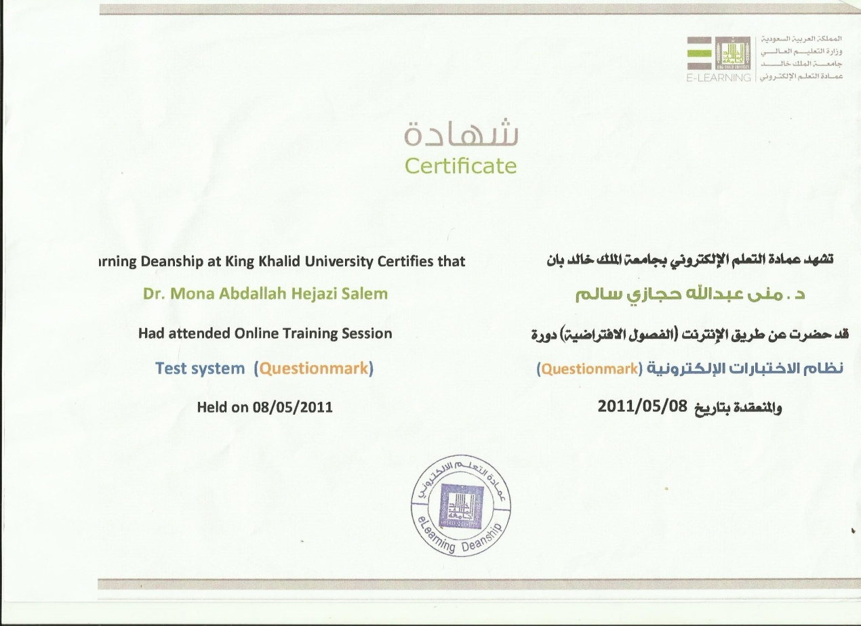
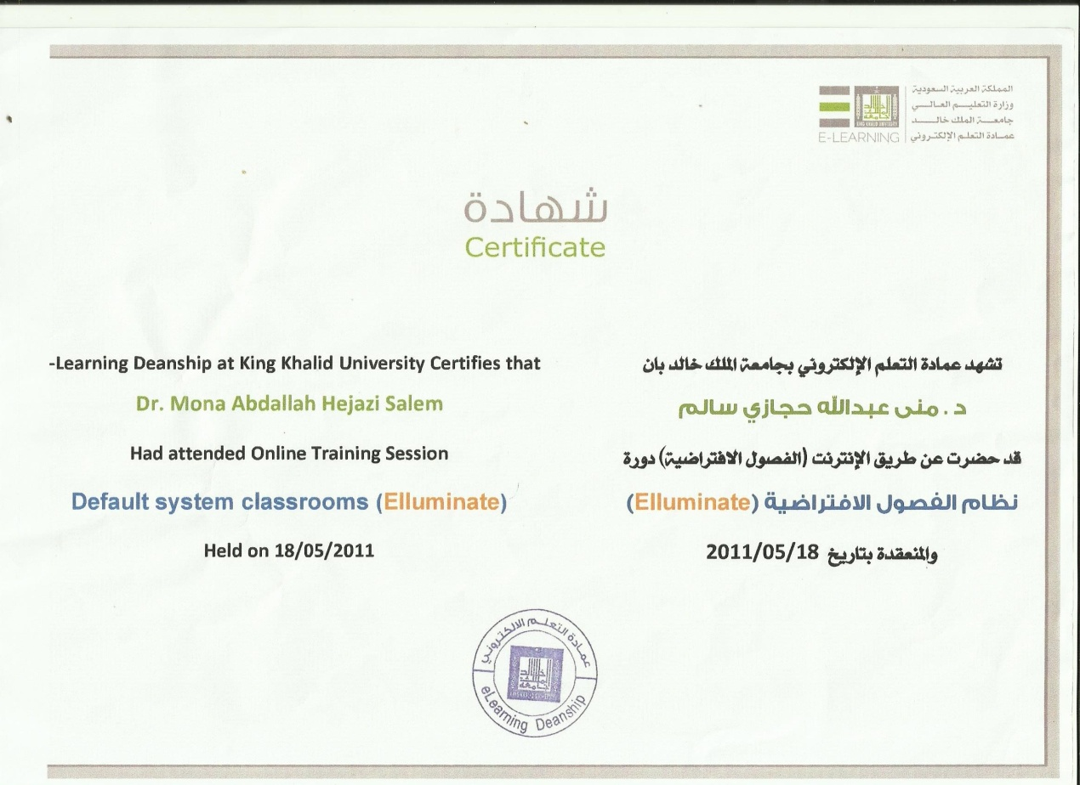

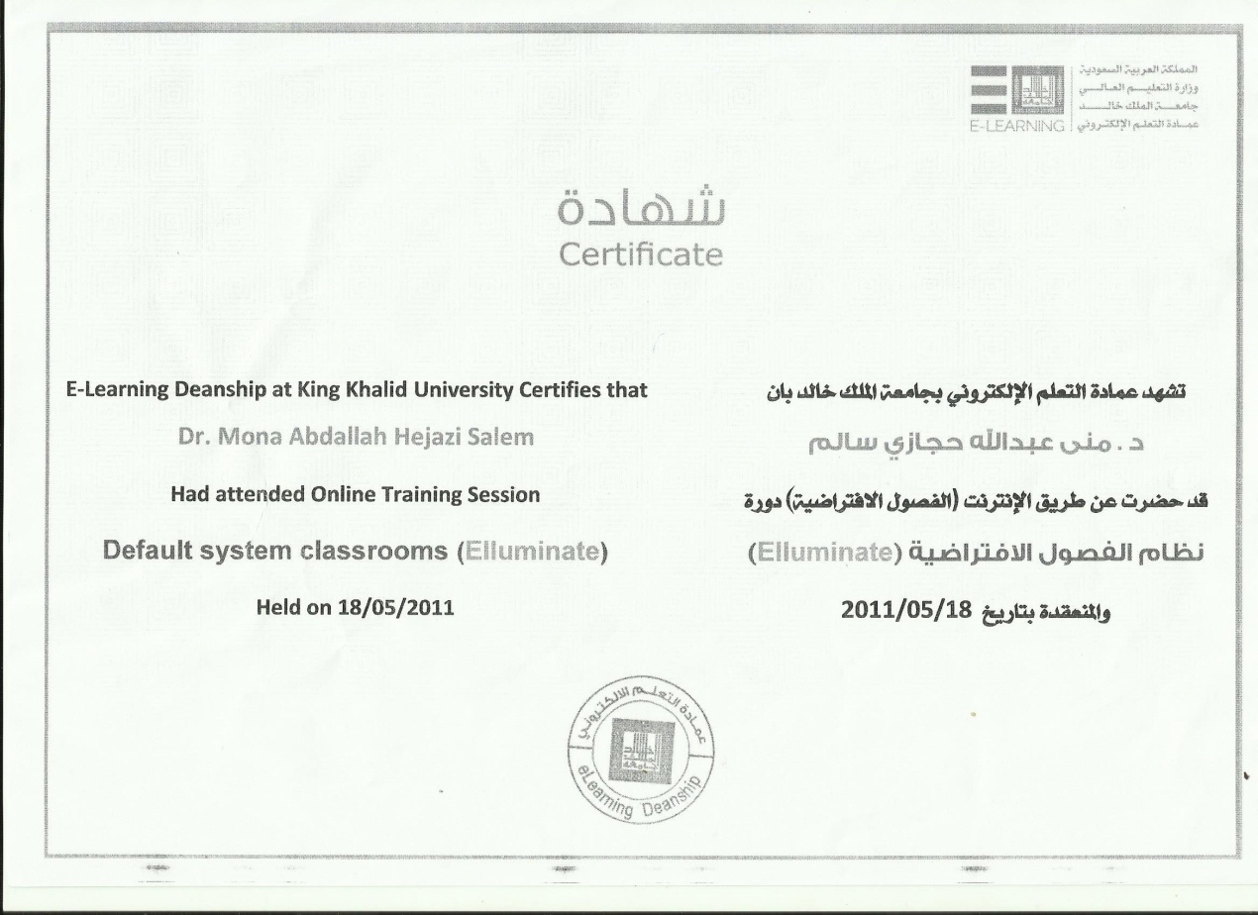
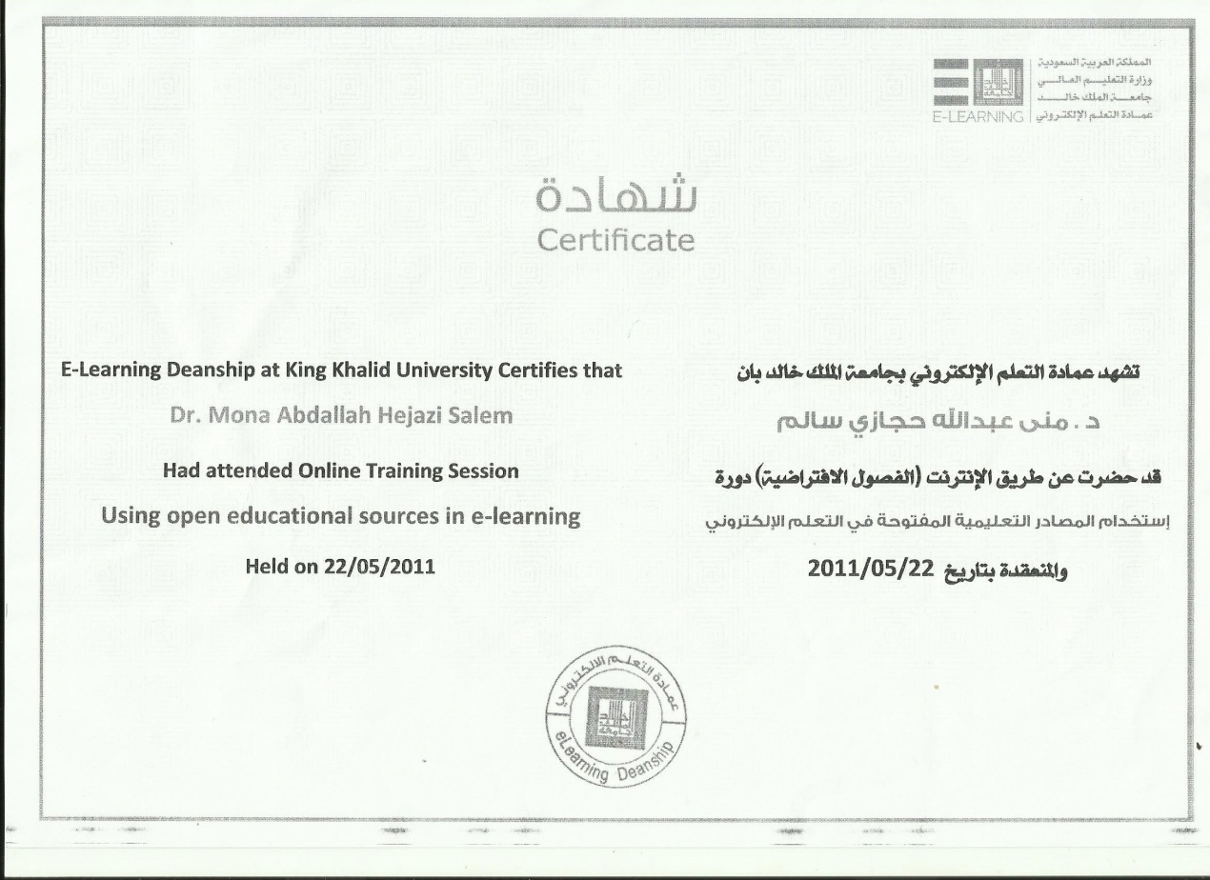

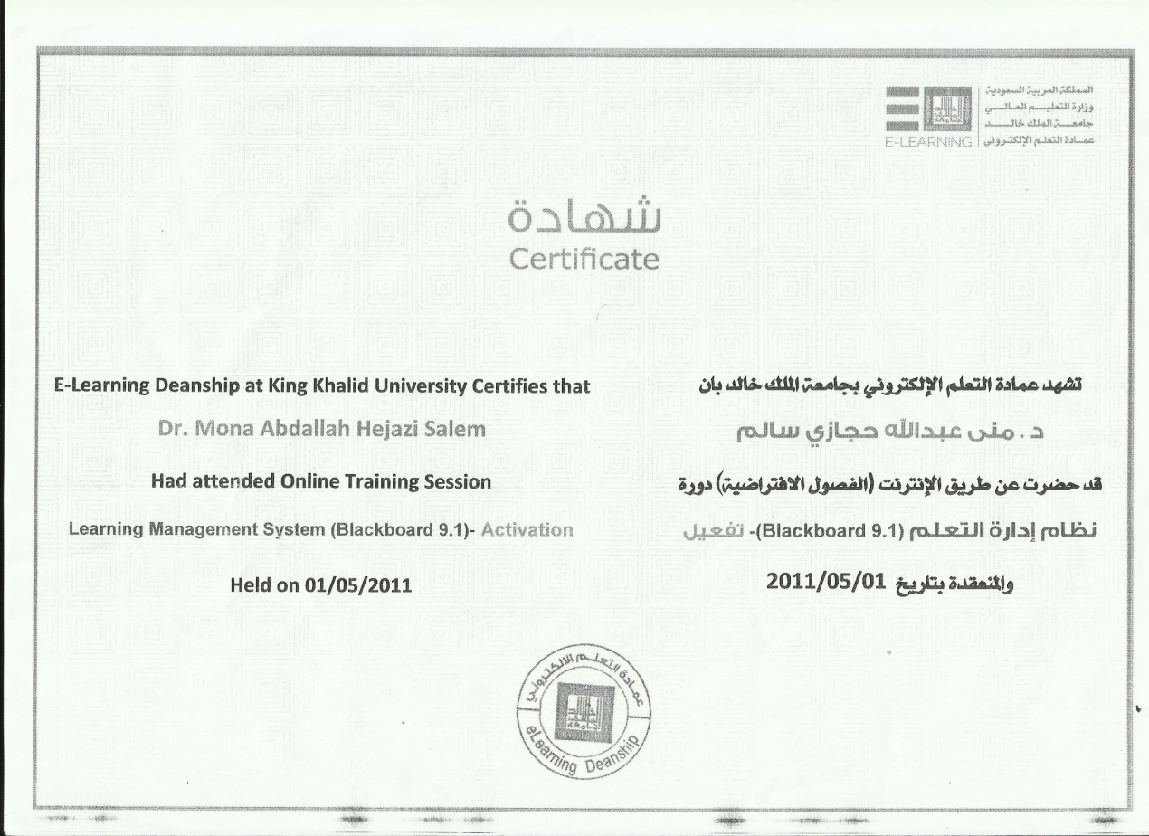

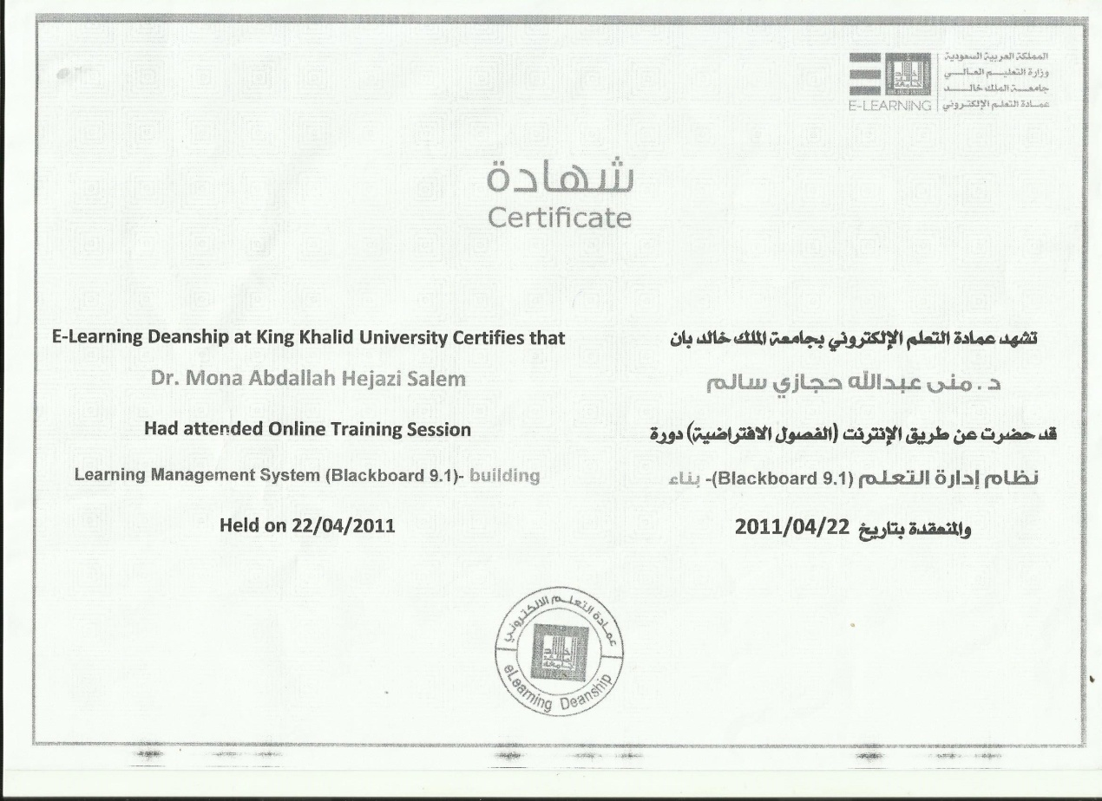

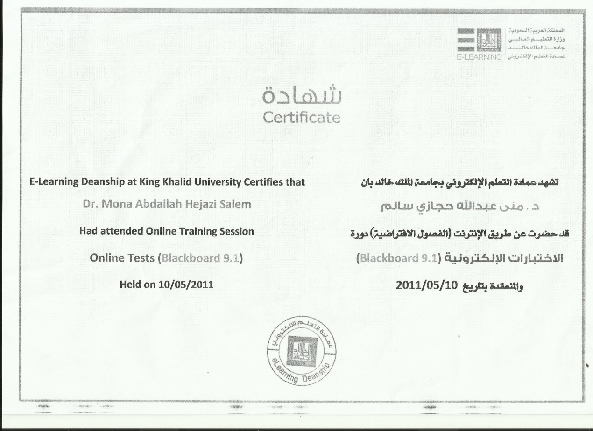

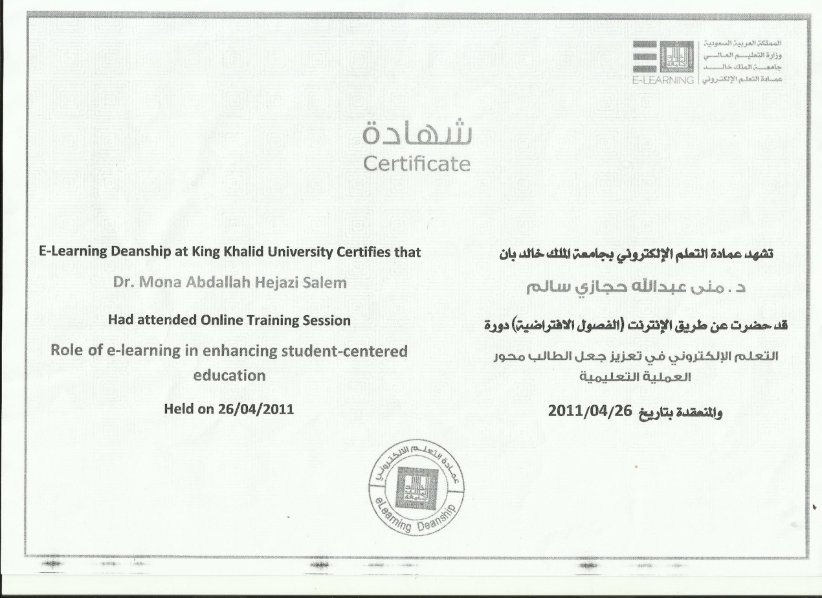
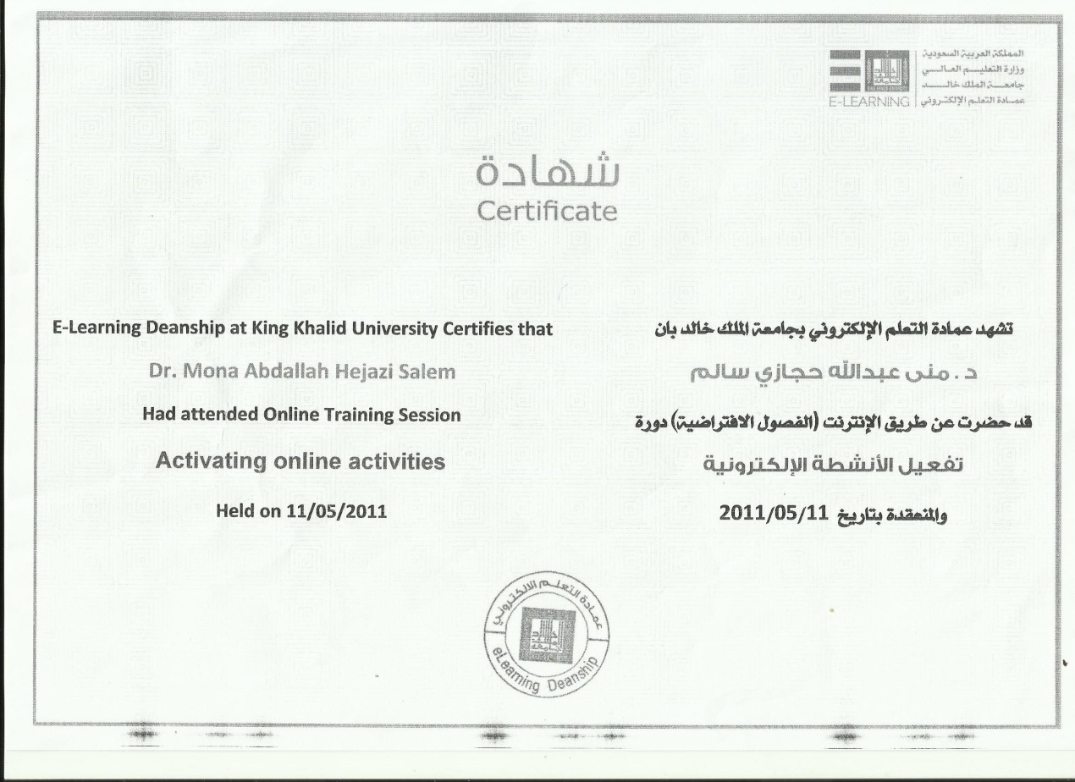
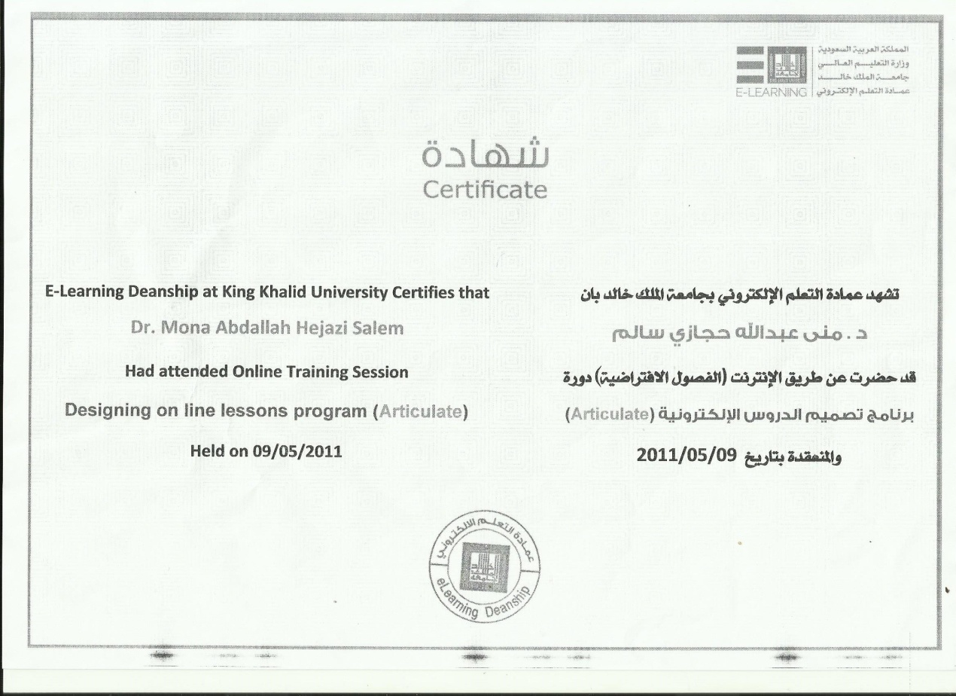

شهادة الجودة

